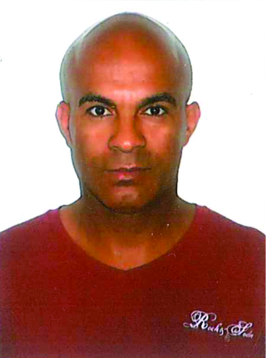**Benedito Pereira de Jesus**

Brasileiro, casado- 46 Anos

**Rua:** Kamayuras, Nº 764 Bairro: Santa Cruz Cascavel - Pr

**Telefone:** (45) 9957-6800, (45) 8433-0219

**Email:** benepj71@hotmail.com

**Objetivo**

**SPP, Vigilante e ou Vigia**

**Formação Escolar**

* **Ensino Médio Completo**

**Cursos**

* **Reciclagem**
* **Vigilante**
* **Manuseio de Pistola**
* **Extensão em Transporte de Valores**
* **Brigada de Incêndio**
* **Sistema de Seg. Eletrônica Monitoramento Alarmes e CFTV**
* **Condução de Cães**
* **Informática**
* **Extensão em Seg. Pessoal Privada**

**Histórico Profissional**

**UNIVEL – União Educacional de Cascavel – Cascavel – Pr.**

**Cargo: Vigia**

**Período: 08/05/2015 Atual.**

**LÓGICA SERVIÇOS DE SEGURANÇA**

**Cargo:** Vigilante

**Período:** 28/07/2014 à 23/02/2015

**POLLUS SERVIÇOS DE SEGURANÇA**

**Cargo:** Vigilante

**Período:** 30/08/1999 à 28/02/2002

**Período:** 19/04/2013 à 10/04/2014

**HAGANÁ SERVIÇOS DE SEGURANÇA**

**Cargo:** Vigilante

**Período:** 07/07/2012 à 15/07/2013

**PORT SEGURANÇA E VIGILÂNCIA LTDA**

**Cargo:** Vigilante

**Período:** 11/01/2008 à 23/12/2009